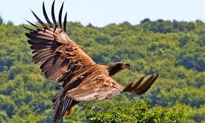
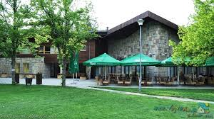
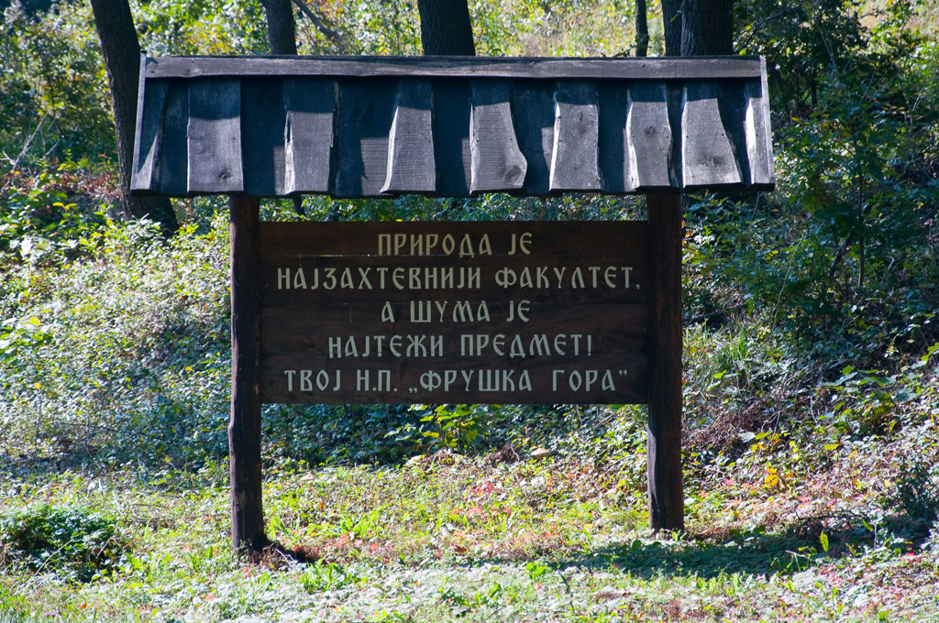
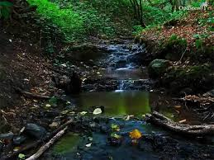
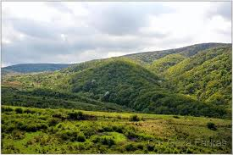
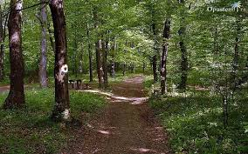


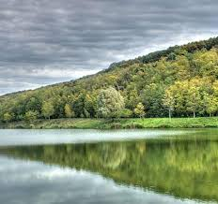


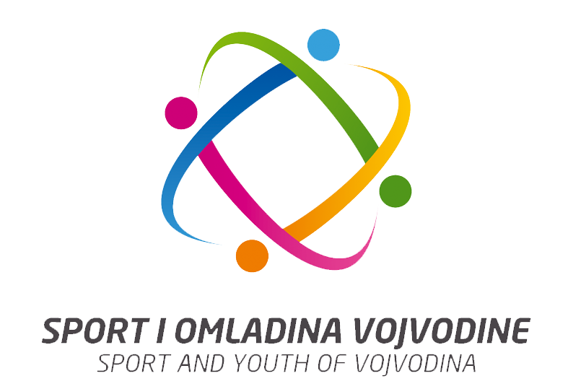




ДВОДНЕВНО МЕЂУНАРОДНО ОРИЈЕНТИРИНГ ТАКМИЧЕЊЕ

ПРВЕНСТВО ВОЈВОДИНЕ

ОРИЈЕНТИРИНГ ЛИГА СРБИЈЕ

ФРУШКА ГОРА ВРДНИК 10-11.08.2019

БИЛТЕН 3

ОРГАНИЗАТОР:
Оријентиринг савез Војводине, Оријентиринг клуб Стражилово

ПРОГРАМ ТАКМИЧЕЊА:

10.август, субота : Дуга дистанца, ОЛС8, Првенство Војводине

11.август, недеља: Средња дистанца, ОЛС9, Првенство Војводине

КОНТРОЛОР ТАКМИЧЕЊА:
Александар Вучетић.

ТАКМИЧАРСКИ ЦЕНТАР:
Врдник, код апартмана ,,БИСЕР,, на Кружном путу удаљен 950 м од центра Врдника
ГПС: 45,13346; 19,79395

БОДОВАЊЕ:
Дуга дистанца: ОЛС8, Првенство Војводине, Војводина опен
Средња дистанца: ОЛС9, Првенство Војводине, Војводина опен

СТАРТ ТРКА:
Дуга:..............................................11:00 часова
Средња:.........................................10:00 часова.

ПОСТАВЉАЧИ СТАЗА:
Драгиша Бауер, Душко Радојчић,

КАТЕГОРИЈЕ:
По Правилнику ОСС, М/Ж: 12, 14, 16, 18, 20, 21(Е, А, Б,), 35, 45, 55, 65, 70.
ОПЕН
Деца Д7( до 7година), Д10(од 7-10 година)
Организатор задржава право да у складу са Правилником ОСС изврши спајање категорија.

КАРТА:
Постојећа Р=1:10000/5, ИСОМ 2017 са дорадом у 2019

СТАРТНИНА:

По Правилнику ОСС
М/Ж:12,14,..............................................................150 дин.
М/Ж:16,...................................................................200 дин.
Остали.....................................................................400 дин.
Стартнина се односи на трку по једном дану

УПЛАТА СТАРТНИНЕ:
Оријентиринг савез Војводине Ж.Р. 200-2693660101934-66 код Поштанске штедионице,
или приликом регистрације.

МЕРЕЊЕ ВРЕМЕНА:
Коришћењем ,,Sport-Ident-a,,
Изнајмљивање,, SI,, - картица 150 дин/дан

ПРИЈАВЕ:
Закључно са четвртком 8.8.2019
putem ,,ORIS-a,, http://oris.orijentiring.rs/takmicenja.php, на е- mail: cupkodzunglas@gmail.com
и на телefon: +381 62 294 988, Драгиша Бауер

КОНТАКТ:
Душко Радојчић:+381 63 542 062
Драгиша Бауер, +381 62 294988
Вељко Радовић, +381 64 1325747

СМЕШТАЈ:
Смештај у Врднику и околини за оне који то желе је у приватној режији.
Информације и резервације: 060/377-33-99
Бесплатан камп на излетишту Змајевац удаљен 5.5 км. од такмичарског центра у Врднику.
Ресторан Змајевац поседује и собе за спаванје. Информације на тел: 064 417 33 77 Драган.

НАГРАДЕ:
Медаље, дипломе и пригодне награде.

ПРОГЛАШЕЊЕ ПОБЕДНИКА И ДОДЕЛА НАГРАДА:
11.08. недеља, у 15 часова.

НАПОМЕНА:

ТАКМИЧАРИ НАСТУПАЈУ НА СОПСТВЕНУ ОДГОВОРНОСТ

СЕКРЕТАРИЈАТ ЗА СПОРТ И ОМЛАДИНУ ВОЈВОДИНЕ ДОПРИНЕО ЈЕ У ЗНАЧАЈНОЈ МЕРИ РЕАЛИЗАЦИЈИ ОВОГ ТАКМИЧЕЊА ОБЕЗБЕЂИВАЊЕМ СРЕДСТАВА ЗА ЊЕГОВО ФИНАНСИРАЊЕ

Д О Б Р О Д О Ш Л И !

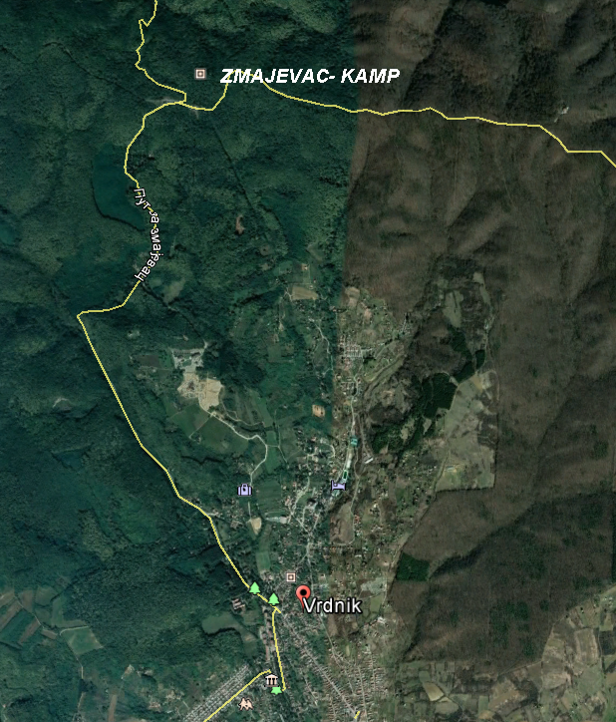

ИЗЛЕТИШТЕ ЗМАЈЕВАЦ И КАМП
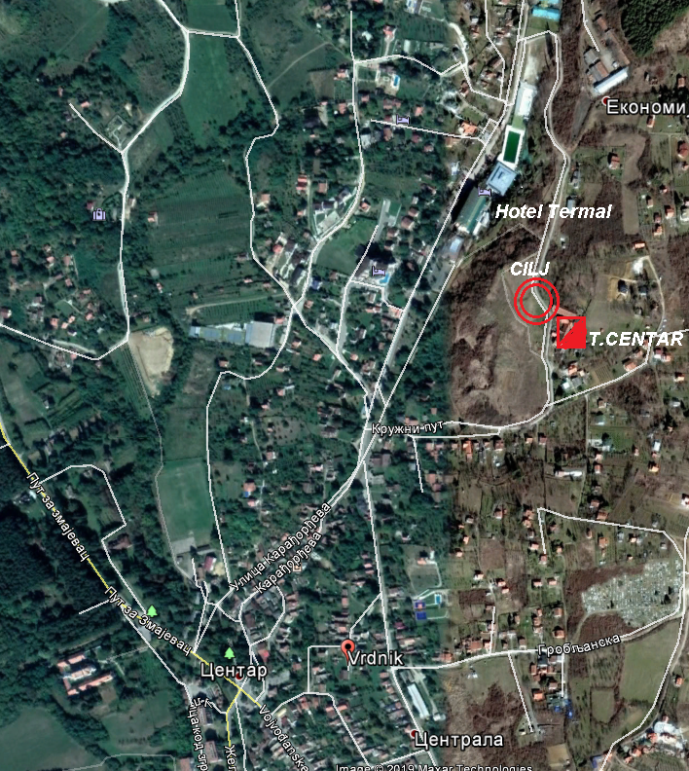

Такмичарски центар и циљ у Врднику

ДУЖИНЕ СТАЗА

КАТЕГОРИЈЕ | ДУГЕ(км) |  | СРЕДЊЕ(км)
 | М | Ж | М | Ж
12 | 2.5 | 2.5 | 2.1 | 2.1
14 | 3.9 | 3.9 | 2.7 | 2.7
16 | 4.8 | 4.4 | 3.7 | 3.7
18 | 5.5 | 5.5 | 4.1 | 4.1
20 | 6.5 | 5.5 | 4.7 | 4.1
21А | 6.5 | 4.8 | 4.5 | 4.1
21Б | 4.8 | 4.4 | 3.7 | 3.7
21Е | 9.6 | 6.5 | 5.1 | 4.5
35 | 6.5 | 5.5 | 4.7 | 4.1
45 | 5.5 | 4.4 | 4.1 | 3.7
55 | 4.8 | 3.9 | 3.7 | 2.7
65 | 3.9 | 3.9 | 2.7 | 2.7
70 | 3.9 | 3.9 | 2.7 | 2.7
ОПЕН | 2.5 |  | 2.1

УДАЉЕНОСТИ

Дуге стазе
Такмичарски центар...........................циљ............................................................100 м.
Такмичарски центар...........................старт............................................................800 м.
Старт...................................................циљ..............................................................900 м.

Средње стазе
Такмичарски центар...........................циљ.............................................................100 м
Такмичарски центар...........................старт............................................................1300 м.
Старт...................................................циљ..............................................................1400 м.

Удаљеност такмичарског центра до кампа на Змајевцу је 5.5 км.

